粮情分析报告 (daily)
生成时间：2025-12-18 20:45:44

1号仓
仓房：1号仓 / 库点：中央储备粮某直属库
过去24小时：平均粮温≈28.1°C，最高≈32.9°C，最低≈22.9°C
温度变化趋势图：
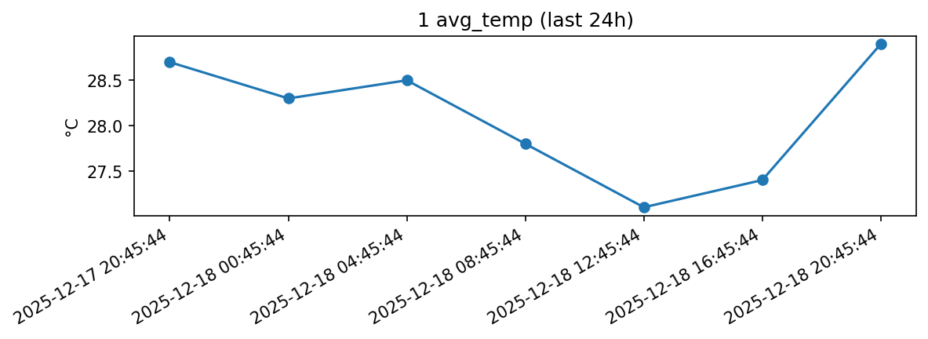
风险等级：high，评分：0.0
主要发现：
- 整体平均温度: 27.8°C
- 温度范围: 25.3°C ~ 30.9°C
- 温度标准差: 1.31°C
- 🔥 检测到以下热点:
- - 1-T111: 最高温度 29.9°C (警告)
- - 1-T112: 最高温度 30.7°C (危险)
- - 1-T113: 最高温度 30.1°C (危险)
- - 1-T121: 最高温度 29.0°C (警告)
- - 1-T122: 最高温度 30.4°C (危险)
- - 1-T123: 最高温度 29.5°C (警告)

综合分析
1号仓存在较高的温度风险，建议立即采取降温措施，并加强监测。具体操作包括：1. 开启通风系统以降低整体温度；2. 对标记为危险的热点区域进行重点监控和处理；3. 定期检查并记录温度变化，确保及时发现并解决问题。

分析依据
根据提供的数据，1号仓的整体平均温度为27.8°C，而温度范围在25.3°C到30.9°C之间，标准差为1.31°C。这些数值表明粮仓内部温度分布较为集中但存在局部高温点。分析结果中明确指出多个传感器检测到了超过安全阈值（通常认为粮食储存的理想温度不超过25°C）的温度，其中一些甚至达到了危险级别（如1-T112、1-T113等位置最高温度超过了30°C）。此外，报告类型为日常报告且风险等级被评估为高，进一步确认了当前状况的紧迫性。基于以上信息，可以推断出该粮仓正面临由于温度过高可能引发的粮食变质或虫害增加的风险。因此，提出开启通风设备来改善整体环境条件，并对那些特别热的点实施更密切的关注与管理，同时保持持续的温度监测是合理的应对策略。

